Game Information for Native Casino App

Introduction
This document aims to capture game information and images for the Native Casino app. Please fill out all the yellow boxes.
This document is required for each game.

General information

Game name
What is the name of your game and the translation to Simplified Chinese? Include a trade mark if applicable.
English | Fruity Burst 2
Simplified Chinese | 果香四溢 2
Traditional Chinese | 果香四溢 2
Japanese | フルーティーバースト 2
Korean | 프루티 버스트 2
Malay | Letusan Buah 2
Spanish | Explosión de Frutas 2

Game code
What is the game code?
pop_559c286c_eye

Winning lines or ways (slot games only)
How many winning lines or ways does your game have?
n/a (reactors style game)

Jackpot
Are jackpots supported in your game? If so, state the jackpot identifier.
Via another game code yes – but this game code is for the non jackpot version

Bet per lines
What is the default bet per line ranges? Please provide in different currencies if such information is available
GBP|EUR|USD [10, 20, 50, 100, 200, 300, 400, 500, 1000, 1500, 2000 ]

Game descriptions
Provide a description of your game in a few sentences for all the lobby languages:
Languages | Description
English (International) | Fruity Burst is back! The sequel to Playtech’s huge hit Fruity Burst features a familiar Eyecon twist. With all new graphics and Eyecon’s PowerGrid feature, made famous in Bouncy Balls 2, Fruity Burst 2 is one juicy game!  Match 5 or more of the familiar characters consecutively and the fruity faces will burst, allowing more symbols to take their place - but keep an eye out for new additions to the team. Spin to form Clusters by landing 5 or more of the same symbols linked horizontally or vertically. This triggers Cascades where new balls will drop in, giving the chance for new Clusters to form and more wins for the player. This game will leave you bursting with joy!
Chinese Simplified | 《果香四溢》游戏系列重磅回归！Playtech 推出的大热游戏《果香四溢》续作融入了玩家熟悉的 Eyecon 独特玩法。《果香四溢 2》是一款妙趣横生的游戏，拥有全新优美画面，加入了 Eyecon 知名游戏《弹弹球 2》特有的电网玩法。  连续匹配 5 个或更多熟悉角色后，水果表面会炸裂，让更多符号涌入——请留心出现的新成员。让卷轴旋转，在出现 5 个或更多横纵相连的相同符号时会构成集群。此时将触发级联效果，画面中会落入新球，让玩家有机会获得更多集群，并赢得更高奖金！该游戏将让你沉浸在无尽欢乐之中！
Chinese Traditional | 《果香四溢》遊戲系列重磅歸來！Playtech 推出的大熱遊戲《果香四溢》續作融合了玩家熟悉的 Eyecon 獨特玩法。《果香四溢 2》是一款趣味十足的遊戲，畫面設計讓人耳目一新，加入了 Eyecon 知名遊戲《彈彈球 2》特有的電網玩法。  連續匹配 5 個或更多熟悉角色後，水果表面會爆裂，讓更多符號取代其位——請密切留意出現的新成員。讓捲軸旋轉，在出現 5 個或更多橫縱相連的相同符號時會產生集群。此時將觸發級聯效果，畫面中會掉落新球，讓玩家有機會獲得更多集群，並贏取更高獎金！這款遊戲將為你帶來酣暢淋漓的歡樂！
Japanese | フルーティーバーストが帰ってきた！Playtech の大ヒット作フルーティーバーストの続編は、おなじみの Eyecon ひねりが特徴です。すべての新しいグラフィックと、バウンシー ボール 2で有名になった Eyecon のパワーグリッド機能を備えたフルーティーバースト 2 は、素晴らしいゲームの 1 つです！  おなじみのキャラクターを 5 つ以上連続してマッチさせると、フルーティーフェイスが破裂し、より多くのシンボルを配置できますが、チームへの新しい追加に注意してください。スピンして、水平または垂直にリンクされた同じシンボルを 5 つ以上出現させてクラスターを形成します。これにより、新しいボールがドロップするカスケードがトリガーされ、新しいクラスターが形成され、プレーヤーがより多くの勝利を収めるチャンスが与えられます。このゲームはあなたを喜びでいっぱいにしてくれます!
Korean | 프루티 버스트 가 돌아왔습니다! Playtech의 대히트작인 프루티 버스트의 속편은 친숙한 Eyecon 트위스트를 특징으로 합니다. 새로운 그래픽과 Bouncy Balls 2에서 유명해진 Eyecon의 PowerGrid 기능이 모두 포함된 프루티 버스트 2는 매력적인 게임입니다!  친숙한 캐릭터 중 5개 이상을 연속으로 맞추어 프루티가 터지면 더 많은 심볼이 그 자리를 대신할 수 있지만 팀에 새로 합쳐지는 것을 계속 살펴봐야 합니다. 수평이나 수직으로 연결된 동일한 심볼이 5개 이상 내려오면 회전하여 클러스터를 형성합니다. 이렇게 되면 새로운 볼을 떨구는 캐스케이드가 트리거되어, 새로운 클러스터를 형성하고 플레이어가 더 많이 승리할 수 있는 기회가 제공됩니다. 이 게임은 여러분을 즐거움으로 가득 차게 할 것입니다!
Malay | Letusan Buah telah kembali! Sekuel kepada Letusan Buah popular Playtech menampilkan sentuhan Eyecon yang biasa. Dengan semua grafik baharu dan ciri Eyecon GridKuasa, yang terkenal dalam Bola Melenting 2, Letusan Buah 2 ialah satu permainan yang menarik!  Padankan 5 atau lebih watak biasa secara berturut-turut dan wajah buah akan pecah, membolehkan lebih banyak simbol menggantikannya - tetapi perhatikan penambahan baharu pada pasukan. Putar untuk membentuk Kluster dengan mendaratkan 5 atau lebih simbol yang sama yang dipautkan secara mendatar atau menegak. Ini mencetuskan Lata yang menyebabkan bola baru terjatuh, memberi peluang untuk Kluster baharu terbentuk dan lebih banyak kemenangan untuk pemain. Permainan ini akan membuatkan diri anda dipenuhi dengan kegembiraan!
Spanish | ¡Vuelve Explosión de Frutas! La secuela del gran éxito Explosión de Frutas de Playtech ofrece un giro típico de Eyecon. ¡Con gráficos totalmente nuevos y la función Red de Energía de Eyecon, que se hizo célebre en Pelotas Saltarinas 2, Explosión de Frutas 2 es un juego de lo más jugoso!  Combine 5 o más de estos familiares personajes consecutivamente y sus afrutadas caras estallarán, permitiendo que otros símbolos ocupen su lugar, pero preste atención a las nuevas incorporaciones al equipo. Gire para formar grupos obteniendo 5 o más de los mismos símbolos, vinculados horizontal o verticalmente. Esto desencadena cascadas donde caerán nuevas bolas, dando la oportunidad de que se formen nuevos grupos y más premios para el jugador. ¡Este juego le hará rebosar de alegría!

Images
Note: the assets should be placed in the folders which have the following structure:
- icons with game names should be placed here: games\<game_code>\icons\icons_with_game_names\

Screenshots
The following screenshots are required on mobile in landscape. In case game is available in Portrait only, then screenshots in Portrait (461 x 819) should be provided.
Image type | Screenshot name | Dimensions | Format
Main game in English | screen_<game_code>_main | 819 x 461 | PNG
Significant win in English | screen_<game_code>_big_win | 819 x 461 | PNG
Bonus scene in English | screen_<game_code>_bonus | 819 x 461 | PNG

Game icons
The following game icons are required:
Image Name | Dimensions | Format | Where used in app | Screenshot
<game_code>_icon_5x5 | 240 x 240 | PNG | Quick Switch between games feature | 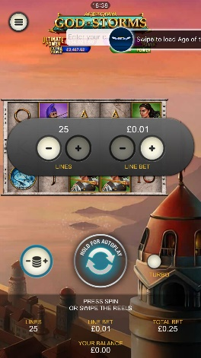
<game_code>_icon_10x10 | 540 x 540 | PNG | Main WL layout: game tiles icons in Lobby, on Game Advisor, Broken games etc. | 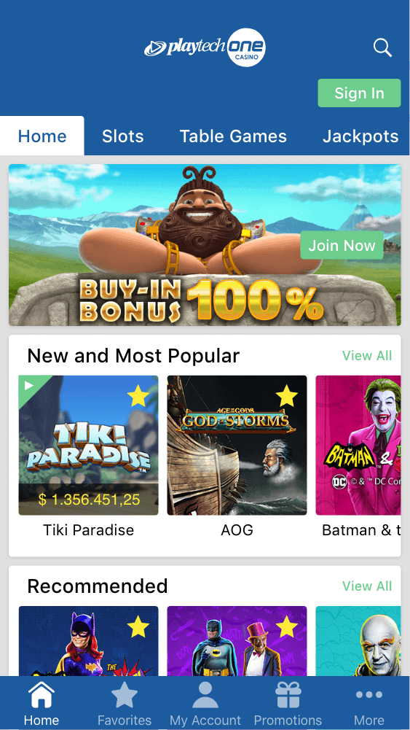  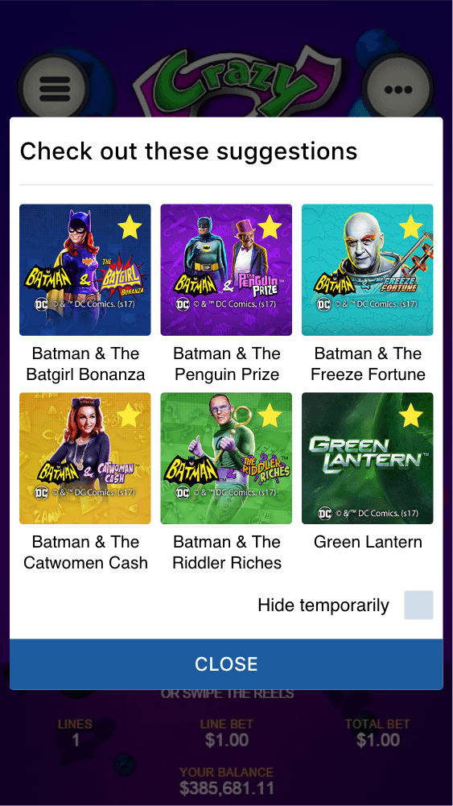
<game_code>_icon_30x5 | 1104 x 336 | PNG | Game Info screen header for tablets | 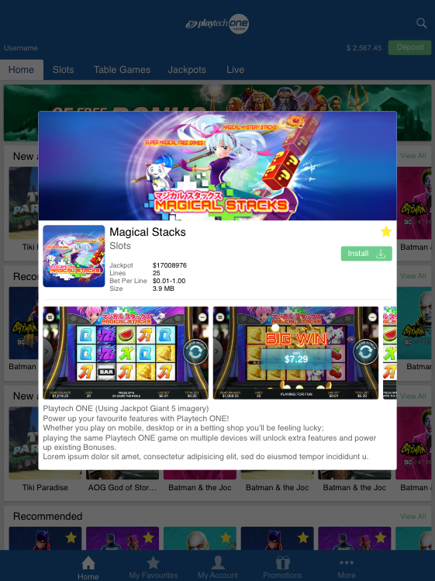
<game_code>_icon_30x10 | 1788 x 540 | PNG | My Favourites screen | 